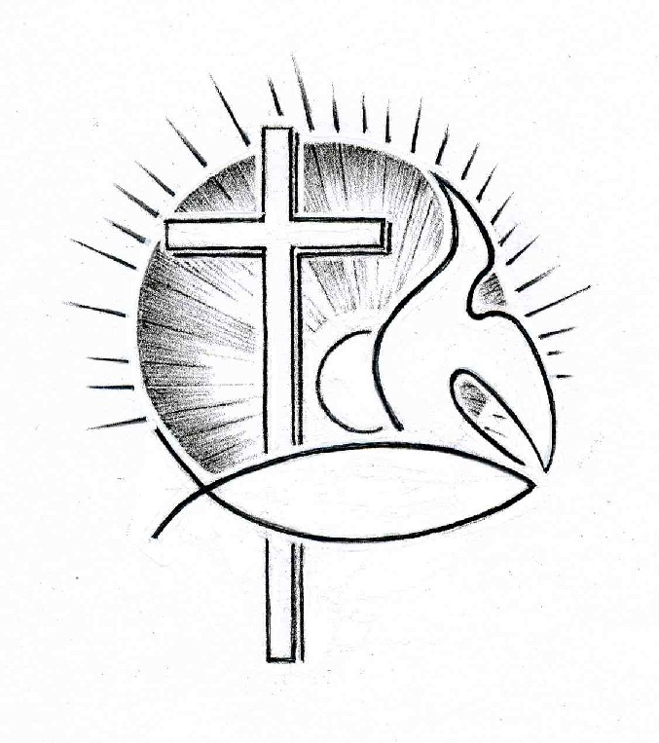PROTESTANTSE GEMEENTE TE COLIJNSPLAAT

Kerkdienst op zondag 2 juli 2017 in de Dorpskerk
Voorganger: Ds. A. Spaans
Ambtsdrager: Dhr. J. Marinissen
Organist: Dhr. A. Verhorst
Koster: Dhr. J. Siereveld
Beamer: Dhr. J.J. Siereveld
Gastheer en lector: Dhr. O.H. Texel

Orgelspel voor de dienst

Binnenkomst, welkom en mededelingen

Zingen: Psalm 84:5 en 6 (staande)

O Here, ons schild van omhoog,
zie neder met een gunstig oog
op uw gezalfde in uw tempel.
Eén dag in uw paleis is meer
dan duizend elders. Ik verkeer
veel liever need’rig aan uw drempel
dan dat ik aanzit, hooggeacht
waar men de HERE God veracht.

Want God onze Heer die ons mild
bestraalt als zon, beschermt als schild,
zal in genade ons verhogen.
Zijn hand onthoudt het goede niet
aan wie oprecht Hem hulde biedt
en eerlijk wandelt voor zijn ogen
HEER, die het al in handen houdt,
welzalig die op U vertrouwt.

Stil gebed, bemoediging en groet (staande)

Zingen: Lied 985:1 en 3

Heilig; heilig, heilig, hemelhoog verheven
boven ons mensen: de naam van God de Heer!
Heilig, heilig, heilig, Schepper van de wereld,
mensen beneden zingen U ter eer!

Heilig, heilig, heilig, bron van alle leven,
bloemen en bomen en al wat adem heeft!
Heilig, heilig, heilig, Vader van ons allen,
eerste en laatste, U dankt al wat leeft!

Geboden: Exodus 20:1-6, 12-13, 16-17 + zingen: Lied 310:2 en 4

God gaf de volgende grondregels. Hij zei: ‘Ik, de Heer, ben jullie God. Ik heb je uit Egypte gehaald, uit dat slavenoord. Houd er geen andere goden op na. Ik ben er immers. Maak geen afgodsbeeld; niets van wat in de hemel, op de aarde of in het water onder de aarde is, mag je afbeelden. Kniel voor zulke goden niet neer, vereer ze niet, want ik, de Heer, ben jullie God. Ik duld geen andere goden naast me. Wie zich tegen mij verzet, zal ik straffen, hem en ook zijn nakomelingen, tot in de derde en vierde generatie. Maar wie mij liefhebben en zich houden aan mijn geboden, die blijf ik trouw tot in de duizendste generatie.

Houd zijn Naam hoog, houd die in ere,
veracht, misbruik de hemel niet;
dankbaar zal ieder respecteren
zijn dag, zijn rust – gedenk, geniet!

Heb eerbied voor je vader en je moeder. Dan zul je een lang leven hebben in het land dat ik, de Heer, je God, je ga geven. Bega geen moord.

Breek geen verbond, voorgoed gesloten,
blijf trouw aan wie u liefde gaf.
Diefstal kan geen geluk vergroten;
neem niet uw naaste vreugde af.

Beschuldig niemand op valse gronden. Zet je zinnen niet op het huis van een ander, ook niet op zijn vrouw, zijn slaaf of slavin, zijn koe of zijn ezel, of op iets anders dat van hem is.’

Gebed om Gods Woord en Geest

Schriftlezing: Deuteronomium 4:5-8, 12-20, 23-24

Zoals de HEER, mijn God, mij heeft opgedragen, leer ik u wetten en regels waarnaar u moet handelen in het land dat u in bezit zult nemen. Leef ze strikt na, dan toont u wijsheid en inzicht. Alle volken die dat zien en van deze wetten horen, zullen zeggen: ‘Wat is dat grote volk wijs en verstandig!’ Want welk volk, hoe groot ook, heeft goden zo dichtbij als wij de HEER, onze God, telkens als wij hem om hulp roepen? En welk volk, hoe groot ook, heeft wetten en regels zo rechtvaardig als het onderricht dat ik u nu geef? (…) Toen sprak de HEER tot u vanuit het vuur. U hoorde een stem spreken, maar een gedaante zag u niet; er was alleen die stem. Hij maakte de regels van het verbond bekend, de tien geboden. Hij schreef ze op twee stenen platen en eiste dat u zich eraan zou houden. Mij droeg de HEER toen op om u de wetten en regels te leren die u moet nakomen in het land aan de overkant, dat u in bezit zult nemen. Maar aangezien u geen gedaante hebt gezien toen de HEER u op de Horeb vanuit het vuur toesprak, moet u zich zorgvuldig in acht nemen: misdraag u niet door een godenbeeld te maken, een afbeelding van welk wezen dan ook, man of vrouw, of van een dier dat op het land leeft of van de vogels in de lucht, van kruipende dieren of van vissen in het water onder de aarde. En als u omhoog kijkt en de zon, de maan en de sterren ziet, al die lichten aan de hemel, laat u er dan niet toe verleiden daarvoor neer te knielen en te vereren wat de HEER, uw God, voor de andere volken op aarde heeft bestemd. Want u bent door de HEER uitgekozen en uit de smeltoven van Egypte weggehaald om hem als zijn eigen volk toe te behoren, zoals nu het geval is. (…) Zorg er dan voor dat u het verbond dat de HEER, uw God, met u heeft gesloten niet vergeet door tegen zijn gebod in iets af te beelden en een godenbeeld te maken. Want de HEER, uw God, is een verterend vuur, hij duldt geen andere goden naast zich.

Zingen: Psalm 135:9 en 10

Wat men ook tot goden wijdt,
't is maar schijn en onbezield.
Al wie afgodsbeelden snijdt
en voor eigen maaksel knielt,
gaat te gronde met het goud
waar hij blind’lings op vertrouwt.

Zegen, Israël, de HEER,
priesters, looft zijn majesteit,
tempeldienaars, prijst zijn eer,
looft Hem, wie zijn naam belijdt.
Hij woont bij ons in gena.
Prijst de HEER. Halleluja!

Schriftlezing: Kolossenzen 1:12-22; 3:8-11

Daarbij danken wij de Vader, Die ons bekwaam heeft gemaakt om deel te hebben aan de erfenis van de heiligen in het licht. Hij heeft ons getrokken uit de macht van de duisternis en overgezet in het Koninkrijk van de Zoon van Zijn liefde. In Hem hebben wij de verlossing, door Zijn bloed, namelijk de vergeving van de zonden. Hij is het Beeld van de onzichtbare God, de Eerstgeborene van heel de schepping. Want door Hem zijn alle dingen geschapen die in de hemelen en die op de aarde zijn, die zichtbaar en die onzichtbaar zijn: tronen, heerschappijen, overheden of machten; alle dingen zijn door Hem en voor Hem geschapen. En Hij is vóór alle dingen, en alle dingen bestaan tezamen door Hem. En Hij is het hoofd van het lichaam, namelijk van de gemeente, Hij, Die het begin is, de Eerstgeborene uit de doden, opdat Hij in allen de Eerste zou zijn.
Want het heeft de Vader behaagd dat in Hem heel de volheid wonen zou, en dat Hij door Hem alle dingen met Zichzelf verzoenen zou, door vrede te maken door het bloed van Zijn kruis, ja door Hem, zowel de dingen die op de aarde zijn als de dingen die in de hemelen zijn. En Hij heeft u, die voorheen vervreemd was en vijandig gezind, zoals bleek uit uw slechte daden, nu ook verzoend, in het lichaam van Zijn vlees, door de dood, om u heilig en smetteloos en onberispelijk voor Zich te plaatsen…
Maar nu, legt ook u dit alles af, namelijk toorn, woede, slechtheid, laster, en schandelijke taal uit uw mond. Lieg niet tegen elkaar, aangezien u de oude mens met zijn daden uitgetrokken hebt, en u met de nieuwe mens bekleed hebt, die vernieuwd wordt tot kennis, overeenkomstig het beeld van Hem Die hem geschapen heeft. Daarbij is niet Griek en Jood van belang, besnedene en onbesnedene, barbaar en Scyth, slaaf en vrije, maar Christus is alles en in allen.

Zingen: Evangelische Liedbundel 357:1,4 en 5

Vreugde, vreugde, louter vreugde
is bij U van eeuwigheid,
Schepper, die 't heelal verheugde,
Bron van eeuw'ge vreugde zijt.
Gij, die woont in licht en luister,
drijft de schaduwen uiteen.
Hij, die zoekend doolt in 't duister,
vindt het licht bij U alleen.

Open nu ook onze ogen
voor het ware vreugdelicht,
opdat wij uw Naam verhogen,
juichend voor uw aangezicht.
Want in Christus komt Gij nader
hem, die onder zonde zucht.
leder wilt Gij zijn een Vader,
die in Jezus tot U vlucht.

Wil ons van uw vreugde geven,
hef ons op tot U omhoog,
Gever van `t onsterfelijk leven,
die tot ons U nederboog.
Dan gaan wij hier zingend voorwaarts,
onbevreesd in smart en pijn.
Laat ons Heer, door uw liefde
eeuwig in uw vreugde zijn.

Uitleg en verkondiging. Thema: Ikonen

Zingen: Gezang 86:5,6 en 8

Ja, Hij is elk van ons nabij,
hoe hemelhoog verheven;
in Hem bestaan, bewegen wij,
in Hem is heel ons leven.
Dat heeft Hij aan het licht gebracht:
de mensen zijn van zijn geslacht,
voorgoed met Hem verweven.

Hij die ons ver is en verwant,
hoe kan Hij zijn aanbeden
in enig beeld, door mensenhand
uit steen of hout gesneden?
Geen denkbeeld zelfs, hoe hoog, hoe diep,
kan Hem bevatten die ons riep
om Hem te kennen, heden.

God heeft zich zelf ons toegewend:
een man verscheen op aarde,
een mens, in wie Hij onherkend
zich aan ons openbaarde.
In Hem als in een tempel heeft
de God gewoond die eeuwig leeft,
de Ongeëvenaarde.

Dankgebed en voorbeden, stil gebed en gezamenlijk ‘Onze Vader’:
Onze Vader, die in de hemelen zijt, uw Naam worde geheiligd, uw koninkrijk kome, uw wil geschiede, gelijk in de hemel, alzo ook op de aarde. Geef ons heden ons dagelijks brood, en vergeef ons onze schulden, gelijk ook wij vergeven onze schuldenaren, en leid ons niet in verzoeking, maar verlos ons van de boze, want van U is het Koninkrijk, en de kracht, en de heerlijkheid, tot in eeuwigheid. Amen.

Inzameling van de gaven: kerk; diaconie

Zingen: Evangelische Liedbundel 186a:1 en 2 (staande)

Leid mij Heer, o machtig Heiland,
door dit leven aan uw hand.
Ik ben zwak, maar Gij zijt machtig,
wees mijn Gids in ’t barre land.
Gij, mijn sterkte, Gij mijn leider.
vul mij met uw Geest steeds meer.
Vul mij met uw Geest steeds meer.

Laat mij zijn een Godsgetuige,
sprekend van U meer en meer.
Leid mij steeds door uwe liefde,
groeiend naar uw beeld, o Heer.
Brood des Levens, brood des hemels,
voed mij dat ik groei naar U.
Voed mij dat ik groei naar U.

Zegen, beantwoord met driemaal gezongen ‘Amen’ (staande)

Orgelspel bij het verlaten van het kerkgebouw.

HARTELIJK WELKOM OP DE KOFFIE/THEE IN DE THUISHAVEN!

